|  |  |
| --- | --- |
| ICS | 13.020.40 |
| CCS | |  | | --- | |  |   Z 00 |

团体标准

T/CSES XXXX—XXXX

流域水环境溶解氧参考值推导

技术指南

Technical guideline for deriving reference values of dissolved oxygen for watershed water environment

XXXX - XX - XX发布

XXXX - XX - XX实施

中国环境科学学会  发布

目次

前言 II

1 范围 1

2 规范性引用文件 1

3 术语和定义 1

4 参考值推导技术流程 2

5 数据收集与要求 3

5.1 数据来源 3

5.2 物种筛选 3

5.3 数据收集 3

5.4 数据质量评价 4

6 参考值推导方法 4

6.1 毒性数据预处理 4

6.2 参考值定值 5

7 参考值审核 6

7.1 技术自审核 6

7.2 专家审核 6

8 参考值应用 7

参考文献 8

1. 前言

本文件按照GB/T 1.1—2020《标准化工作导则 第1部分：标准化文件的结构和起草规则》的规定起草。

请注意本文件的某些内容可能涉及专利。本文件的发布机构不承担识别专利的责任。

本文件由中国环境科学研究院提出。

本文件由中国环境科学学会归口。

本文件起草单位：中国环境科学研究院、北京师范大学、中国环境监测总站、浙江工商大学、大连理工大学、中国科学院大气物理研究所。

本文件主要起草人：****。

流域水环境溶解氧参考值推导技术指南

* 1. 范围

本文件规定了流域水环境溶解氧参考值推导的程序、方法和技术要求。

本文件适用于江河、湖泊、水库等流域水环境溶解氧参考值的制定。

* 1. 规范性引用文件

下列文件中的内容通过文中的规范性引用而构成本文件必不可少的条款。其中，注日期的引用文件，仅该日期对应的版本适用于本文件；不注日期的引用文件，其最新版本（包括所有的修改单）适用于本文件。

GB/T 34666.2 水质基准数据整编技术规范 第2部分：水生生物毒性

HJ 2.3 环境影响评价技术导则 地表水环境

HJ 506 水质 溶解氧的测定 电化学探头法

HJ 596.3 水质 词汇 第三部分

HJ 831 淡水生物水质基准推导技术指南

HJ 945.3 流域水污染物排放标准制订技术导则

* 1. 术语和定义

下列术语和定义适用于本文件。

3.1  
流域 watershed

地表水分水线所包括的集水区或汇水区范围。

[来源：HJ 945.3—2020，3.2]

3.2  
溶解氧 dissolved oxygen，DO

溶解在水中的分子态氧。

[来源：HJ 506—2009，3]

3.3  
水生生物溶解氧参考值 reference value of dissolved oxygen for aquatic organisms

水环境中溶解氧对水生生物及其生态功能不产生有害效应的最低浓度或饱和度。

[来源：GB/T 34666.2—2017，3.2；HJ 831—2022，3.2，有修改]

3.4  
x%致死浓度 x% lethal concentration，LCx

引起一组受试生物中x%的个体死亡的某种元素、化合物或综合指标浓度。

[来源：HJ 831—2022，3.8，有修改]

3.5  
x%效应浓度 x% effect concentration，ECx

引起一组受试生物中x%的个体产生某种效应（如生长率、孵化率抑制等）的某种元素、化合物或综合指标浓度。

[来源：HJ 831—2022，3.9，有修改]

3.6  
溶解氧最高观察效应浓度 highest observed effect concentration for dissolved oxygen，HOECDO

与对照相比，对受试生物产生某种显著效应（如生长率、孵化率抑制等）的最高溶解氧浓度。

[来源：HJ 831—2022，3.10，有修改]

3.7  
无观察效应浓度 no observed effect concentration，NOEC

与对照相比，对受试生物未产生某种显著效应（如生长率、孵化率抑制等）的某种元素、化合物或综合指标的临界浓度。

[来源：HJ 831—2022，3.11，有修改]

3.8  
急性毒性值 acute toxicity value，ATV

短期暴露条件下某种元素、化合物或综合指标对受试生物不产生某种效应（如死亡率、活动抑制率等）的毒性值。

[来源：HJ 831—2022，3.13，有修改]

3.9  
慢性毒性值 chronic toxicity value，CTV

长期暴露条件下某种元素、化合物或综合指标对受试生物不产生某种效应（如生长率、孵化率抑制等）的毒性值。

[来源：HJ 831—2022，3.14，有修改]

3.10  
饱和溶解氧浓度 saturated concentration of dissolved oxygen

水体与大气（天然系统）氧交换处于平衡状态时的溶解氧浓度。

[来源：HJ 596.3—2010，2.95，有修改]

3.11  
溶解氧饱和度 dissolved oxygen saturation

实际水环境中溶解氧浓度与饱和溶解氧浓度比值的百分率。

[来源：HJ 506—2009，8.2，有修改]

* 1. 参考值推导技术流程

流域水环境溶解氧参考值推导主要包括数据收集与要求、参考值推导方法、参考值审核和参考值应用4个主要步骤，技术流程见图1。

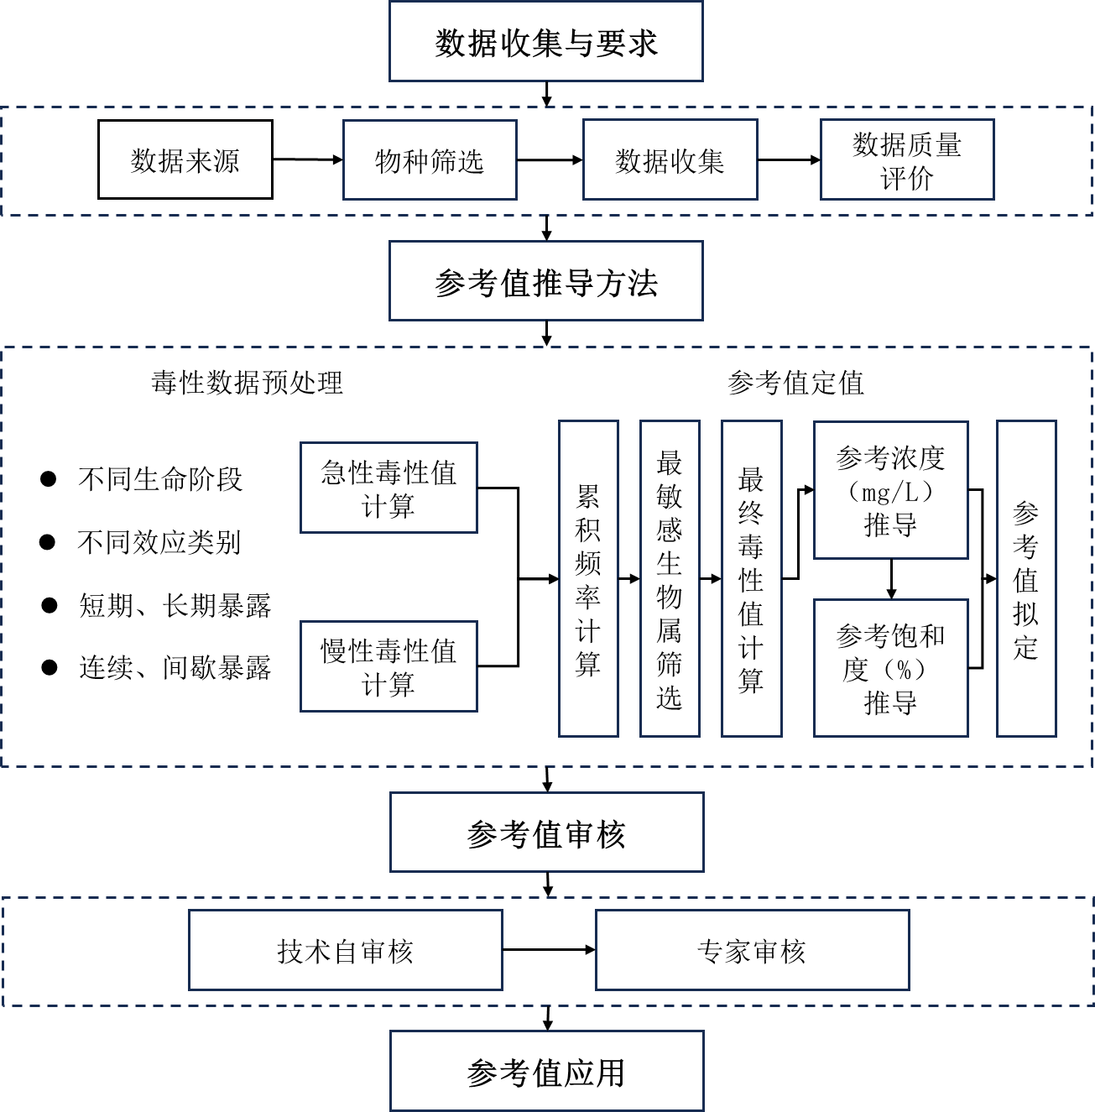

图1 参考值推导技术流程

* 1. 数据收集与要求
     1. 数据来源

数据来源主要包括：

1. 生物毒性数据库或经同行评议公开发表的文献或报告中有明确来源的毒性数据；
2. 尚未公开发表、用标准测试方法测试得出的毒性数据。
   * 1. 物种筛选

两类数据来源涉及的受试水生生物物种均应满足以下要求：

1. 能反映所研究流域的水生生物区系组成特征，代表水体中不同生态营养级别及其关联性，或具有重要经济价值；
2. 优先选用珍稀、濒危物种或特有物种，实验过程严格遵循野生动物保护法律法规；
3. 对溶解氧具有较高的敏感性以及毒性反应的一致性；对此毒性效应有成熟或标准的测试方法。
   * 1. 数据收集

收集的数据包括以下类别：

1. 受试生物信息。包括受试生物的中文学名、常用名、拉丁名、分类地位、生活习性、地理分布区域、栖息地特征，及其所在水体的水温和盐度等。收集数据涉及的受试生物应至少涵盖3个不同营养级，至少包括8个物种且涵盖以下3个生物类群：1种硬骨鱼纲鲤科鱼、1种硬骨鱼纲非鲤科鱼，以及1种非鱼类的底栖动物（如贝类、底栖甲壳类等）；
2. 溶解氧对受试生物的毒性数据。包括急性和慢性毒性数据2类。其中，急性毒性数据一般分为生长（体重、体长、生长率、生物量等）和存活（存活率、死亡率）2类，效应指标包括50%效应浓度（EC50）、5%致死浓度（LC5）和半数致死浓度（LC50）等；慢性毒性数据一般分为生长和繁殖（孵化率、孵化时间、性别比等）2类，效应指标包括NOEC和HOECDO等。通常需要至少8组、最佳为59组（包括急性和慢性）的毒性数据开展参考值推导。
   * 1. 数据质量评价

毒性数据来源的实验设计、受试生物情况、暴露条件、数据分析，以及数据记录的优先性等应遵循HJ 831中相关要求：

1. 实验设计要求。（1）实验设计应依据国家或国际标准毒性测试方法，或参考其他标准组织或国家的相关文献，否则应对实验设计进行详细说明；（2）实验应设置空白对照组；（3）急、慢性毒性实验应设置一定数量的平行，平行数量一般按照受试生物毒性测试标准方法的相关规定执行；（4）相关实验过程和实验结果应有详细记录；
2. 受试生物要求。（1）应说明受试生物的拉丁名、开展暴露实验的生命阶段（胚胎期、仔鱼期、稚鱼期、亚成鱼期和成鱼期等）以及来源（实验室、养殖基地、野外），野外获取的应说明获取物种的具体地理位置；（2）实验开始前，应在实验条件下对受试生物进行驯养，标准受试生物在驯养期间的死亡率应符合测试方法要求，非标准受试生物的驯养死亡率应≤10%；
3. 暴露条件要求。（1）实验系统应符合受试生物的生存特点，水质条件应根据受试生物的生存要求稳定在一定范围内；（2）急性毒性试验可采用流水式、半静态或静态暴露方式，慢性毒性实验一般采用流水式或半静态暴露方式；（3）不同物种生命周期有所不同。通常情况下，对于急性毒性数据，受试生物暴露时间为24~96 h；对于慢性毒性数据，受试生物暴露时间为14~21 d或覆盖一个敏感生命阶段；
4. 数据分析要求。（1）对照组的死亡率或活动抑制率等变化范围应符合标准毒性测试方法的规定，对照组的存活率通常应≥90%；（2）当同一物种的同一毒性终点（生物存活、生长、繁殖等）实验数据之间相差10倍以上时，基于专业判断或使用统计方法剔除离群值；
5. 数据优先性要求。（1）生命阶段中，相对敏感生命阶段毒性数据＞相对不敏感生命阶段毒性数据，全生命周期数据＞部分生命周期数据＞单一生命阶段数据；（2）暴露方式中，流水式暴露毒性数据＞半静态暴露毒性数据＞静态暴露毒性数据。一般按照生命阶段、暴露方式的顺序综合确定数据优先性，应用优先性较高的数据进行参考值推导。
   1. 参考值推导方法

6.1 毒性数据预处理

1. 急性毒性值计算。区分生命阶段（胚胎期、仔鱼期、稚鱼期、亚成鱼期和成鱼期等）、效应类别（生长类或存活类）和暴露持续性（连续或间歇暴露），将EC50作为生长类ATV，将LC50作为存活类ATV，代入公式（1）计算各物种相应的种平均急性值（species mean acute value，SMAV），取生长类和存活类SMAV中数值较大的，代入公式（2）计算属平均急性值（genus mean acute value，GMAV）：

$$\begin{aligned}{SMAV}_{i,k}=\sqrt[m]{{ATV}_{i,k,1}×{ATV}_{i,k,2}×……×{ATV}_{i,k,m}}\#（1）\end{aligned}$$

$$\begin{aligned}{GMAV}_{j}=\sqrt[a]{{SMAV}_{j,1}×{SMAV}_{j,2}×……×{SMAV}_{j,a}}\#（2）\end{aligned}$$

式中：*SMAV*——种平均急性值，单位为毫克每升（mg/L）；

*ATV*——急性毒性值，单位为毫克每升（mg/L）；

*i*——某一物种，无量纲；

*k*——急性毒性效应类别，生长类或存活类，无量纲；

*m*——物种*i*的*ATV*个数，单位为个；

*GMAV*——属平均急性值，单位为毫克每升（mg/L）；

*j*——某一属，无量纲；

*a*——属*j*的*SMAV*个数，单位为个；

1. 慢性毒性值计算。将由同一毒性暴露实验中获得的某物种某一慢性毒性效应（生长或繁殖）的NOEC和HOECDO代入公式（3）计算获得该物种该效应的CTV；每类慢性效应作为一类同效应指标用于CTV计算：

$$\begin{aligned}{CTV}_{i,z}=\sqrt{{HOEC}_{DO,i,z}×{NOEC}_{i,z}}\#（3）\end{aligned}$$

式中：*CTV*——慢性毒性值，单位为毫克每升（mg/L）；

*i*——某一物种，无量纲；

*z*——某一毒性效应，无量纲；

*HOECDO*——溶解氧最高观察效应浓度，单位为毫克每升（mg/L）；

*NOEC*——无观察效应浓度，单位为毫克每升（mg/L）。

区分生命阶段、效应类别（生长类或繁殖类）和暴露持续性，应用慢性毒性数据计算出CTV，代入公式（4）计算各物种相应的种平均慢性值（species mean chronic value，SMCV），取生长类和繁殖类SMCV中数值较大的，代入公式（5）计算属平均慢性值（genus mean chronic value，GMCV）：

$$\begin{aligned}{SMCV}_{i,k}=\sqrt[n]{{CTV}_{i,k,1}×{CTV}_{i,k,2}×……×{CTV}_{i,k,n}}\#（4）\end{aligned}$$

$$\begin{aligned}{GMCV}_{j}=\sqrt[b]{{SMCV}_{j,1}×{SMCV}_{j,2}×……×{SMCV}_{j,b}}\#（5）\end{aligned}$$

式中：*SMCV*——种平均慢性值，单位为毫克每升（mg/L）；

*CTV*——慢性毒性值，单位为毫克每升（mg/L）；

*i*——某一物种，无量纲；

*k*——慢性毒性效应类别，生长类或繁殖类，无量纲；

*n*——物种*i*的*CTV*个数，单位为个；

*GMCV*——属平均慢性值，单位为毫克每升（mg/L）；

*j*——某一属，无量纲；

*b*——属*j*的*SMCV*个数，单位为个。

6.2 参考值定值

根据生物毒性数据推导水环境溶解氧参考值的方法为基于对数三角函数（log-triangle）模型的毒性百分数排序法（toxicity percentile rank）。采用此方法并结合溶解氧饱和度的计算能够得出不同暴露条件（短期与长期暴露、连续与间歇暴露等）下的溶解氧参考浓度和饱和度。参考HJ 831和HJ 2.3，方法步骤如下：

1. 累积频率计算。基于毒性百分数排序法，区分生命阶段和暴露持续性，将不同属的GMAV（或GMCV）按毒性从高到低进行排序，确定其秩次R（毒性值最高的秩次为1，次之秩次为2，依次排列；如果有两个及以上属的毒性值相同，将其任意排列为连续秩次），根据公式（6）分别计算属急性（或慢性）累积频率P：

$$\begin{aligned}P=\frac{\sum_{1}^{R}{f}}{\sum{f}+1}×100\%\#（6）\end{aligned}$$

式中：*P*——累积频率，单位为百分比（%）；

*R*——根据属平均毒性值排序后的秩次；

*f*——频数，毒性值秩次*R*对应属的个数，单位为个；

1. 最敏感生物属筛选。选择最靠近累积频率95%处的4个属作为最敏感的生物属，其毒性值和累积频率用于后续计算；
2. 最终毒性值计算。以最终急性值的计算为例：

$$\begin{aligned}S^{2}=\frac{\sum{\left({\left(\ln{GMAV}\right)}^{2}\right)}-{{\left(\sum{\left(\ln{GMAV}\right)}\right)}^{2}}/4}{\sum{P}-\left({{\left(\sum{\left(\sqrt{P}\right)}\right)}^{2}}/4\right)}\#（7）\end{aligned}$$

$$\begin{aligned}L={\left(\sum{\left(\ln{GMAV}\right)-S×\left(\sum{\left(\sqrt{P}\right)}\right)}\right)}/4\#（8）\end{aligned}$$

$$\begin{aligned}A=\left(\sqrt{0.05}\right)×S+L\#（9）\end{aligned}$$

$$\begin{aligned}FAV=e^{A}\#（10）\end{aligned}$$

式中：*S*、*L*、*A*——计算过程中采用的符号，无特殊含义；

*FAV*——最终急性值（final acute value），单位为毫克每升（mg/L）。

最终慢性值（final chronic value，*FCV*）的计算参照*FAV*的计算进行，式中采用GMCV相关数据。如果存在重要物种（珍稀、濒危、特有物种，或者经济价值高、生态学意义突出物种，如中华鲟、胭脂鱼等）的*SMAV*（或*SMCV*）高于计算出的*FAV*（或*FCV*），则将该物种*SMAV*（或*SMCV*）用作*FAV*（或*FCV*）；

1. 参考浓度推导。区分生命阶段和暴露持续性，由于ATV使用LC50等数据得到，以此最终算出的FAV代表会对50%的所有属造成危害的浓度，需乘以全部生物属LC5与LC50比率的平均值加以修正，得到能够保护95%生物属的浓度作为该生命阶段和暴露持续性下的短期参考浓度；计算出的FCV则无需修正，视作该生命阶段和暴露持续性下的长期参考浓度，表示如果溶解氧在4 d内的平均浓度低于长期参考浓度且1 h内的平均浓度低于短期参考浓度，这样的频率均不超过每3年1次（平均），可以认为流域水生生物（本地敏感物种除外）及其用途不会受到破坏性影响；
2. 参考饱和度推导。对于河流、湖库，以及盐度比较高的湖库等，饱和溶解氧浓度计算公式分别为：

$$\begin{aligned}{DO}_{sat}={468×{\left(1-h/{51453.64}\right)}^{6.171112}}/{\left(31.6+T\right)}\#（11）\end{aligned}$$

$$\begin{aligned}{DO}_{sat}={(491-2.65S)}/{(33.5+T)}\#（12）\end{aligned}$$

式中：*DOsat*——饱和溶解氧浓度，单位为毫克每升（mg/L）；

*h*——海拔，单位为米（m）；

*T*——水温，单位为摄氏度（℃）；

*S*——盐度，无量纲。

以长、短期溶解氧参考浓度分别除以饱和溶解氧浓度（以获取相应毒性数据的平均水温和盐度进行计算），再乘以100%，分别得到长、短期溶解氧参考饱和度（%）；

1. 参考值拟定。实际应用中，根据需要选择长、短期参考浓度和（或）参考饱和度作为最终推导出的溶解氧参考值。一般而言，对空间跨度或季节差异较大的流域开展相关研究，或对相同水生生物（相同生命阶段）进行跨流域或多季节比较研究时，推荐使用参考饱和度作为参考值，以消除海拔、水温、盐度等环境因素差异造成的溶解氧浓度差异。
   1. 参考值审核
      1. 技术自审核

需要对数据获取和参考值推导等方法进行谨慎审核，确保水环境溶解氧参考值推导过程科学可靠。自审核项目主要包括：

1. 水环境监测数据和生物毒性数据的获取方法是否科学、规范；
2. 数据是否满足质量评价要求；
3. 数据分析之前是否对异常数据进行处理；
4. 数据量能否保证分析方法效力。
   * 1. 专家审核

选择长期从事水质基准或标准研究，并对我国流域水环境与水生态污染特征熟悉的专家，针对参考值的科学有效性进行审核评估。专家审核项目包括：

1. 参考值推导过程中毒性效应指标的选择是否合理；
2. 参考值推导过程是否按照本文件要求进行；
3. 推导的参考值能否为当地重要水生物种生长繁殖，以及水生态系统与群落结构稳定提供有效保护；
4. 对于区域内水质好于所推导参考值的水体，应以保持现有良好水质为原则，充分体现反降级政策。
   1. 参考值应用

经技术自审核和专家审核的流域水环境溶解氧参考值可应用于：

1. 流域溶解氧基准标准的制修订。以溶解氧参考值为基础，制定相关基准，再结合社会经济条件和环境管理目标等制定流域水环境溶解氧标准；
2. 流域水生生物保护。溶解氧参考值可用于指导珍稀、濒危、特有物种和高经济价值物种，以及水生生物多样性等保护工作；
3. 流域综合管理。溶解氧参考值可作为流域水生态环境保护规划目标，用于指导流域水生态环境保护工作向精准化、精细化、科学化发展。

参考文献

[1] HJ 1260. 海洋生物水质基准推导技术指南（试行）[S]. 北京: 中国环境科学出版社, 2022.

[2] US EPA. Ambient aquatic life water quality criteria for dissolved oxygen (saltwater): Cape Cod to Cape Hatteras [R]. Washington DC: Office of Water, 2000.

[3] US EPA. Ambient water quality criteria for dissolved oxygen [R]. Washington DC: Office of Water, 1986.

[4] US EPA. Ambient water quality criteria for dissolved oxygen, water clarity and chlorophyll a for the Chesapeake Bay and its tidal tributaries [R]. Washington DC: Office of Water, 2003.

[5] US EPA. Guidelines for deriving numerical national water quality criteria for the protection of aquatic organisms and their uses [R]. Washington DC: Office of Water, 1985.

[6] US EPA. Quality criteria for water [R]. Washington DC: Office of Water, 1986.

